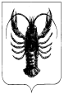
ДУМА ВЕСЬЕГОНСКОГО МУНИЦИПАЛЬНОГО ОКРУГА
ТВЕРСКОЙ ОБЛАСТИ

РЕШЕНИЕ
г. Весьегонск

15.06.2021 № 176

О согласовании создания муниципального
унитарного предприятия Весьегонского
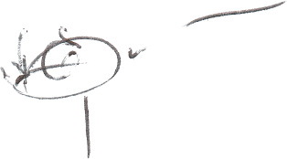
муниципального округа

В целях решения вопросов местного значения, в соответствии с Федеральными законами от 06.10.2003 г. № 131-ФЗ «Об общих принципах организации местного самоуправления в Российской Федерации», от 14.11.2002г. №161-ФЗ «О государственных и муниципальных унитарных предприятиях»,с Порядком принятия решений о создании, реорганизации и ликвидации муниципальных унитарных предприятий Весьегонского муниципального округа Тверской области, утвержденным решением Думы Весьегонского муниципального округа Тверской области от 15.06.2021 №175,Уставом Весьегонского муниципального округа Тверской области,

ДУМА ВЕСЬЕГОНСКОГО МУНИЦИПАЛЬНОГО
ОКРУГА РЕШИЛА:

1.Согласовать Администрации Весьегонского муниципального округа создание муниципального унитарного предприятия Весьегонского муниципального округа, основными видами деятельности которого является забор, очистка и распределение воды, передача тепловой энергии.
2. Обнародовать настоящее решение на информационных стендах Весьегонского муниципального округа.
3.Настоящее решение вступает в силу после его официального обнародования.

ПредседательДумы Весьегонского А.С. Ермошин
муниципального округа


Глава Весьегонского муниципального
округа Тверской области А.В. Пашуков

